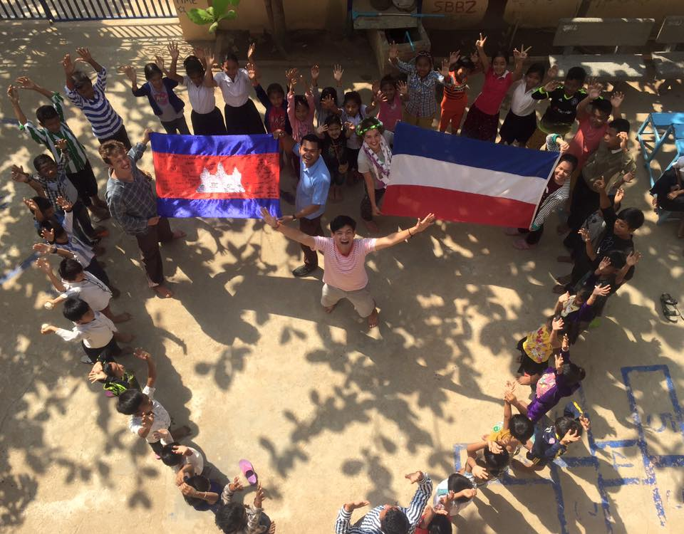
Stichting Beetje Beter
Nicolaas Beetslaan 66
2273 RD VOORBURG
www.beetjebeter.nl

Stichting Beetje Beter
Jaarrekening 2015

Stichting Beetje Beter
Jaarrekening 2015

INHOUDSOPGAVE

Bestuursverslag 2015 3
Balans per 31 december 2015 9
Staat van baten en lasten over 2015 10
Toelichting behorende tot de jaarrekening 2015 11

Bestuursverslag 2015
Het bestuur van de stichting biedt hierbij haar jaarrekening aan voor het boekjaar dat geëindigd is op 31 december 2015.
Doelstelling en algemene informatie

Stichting Beetje Beter groeide vanuit een passie voor reizen en een gemeenschappelijke visie op een betere wereld. De oprichters hebben de missie de wereld met weinig middelen een beetje beter te maken. Beetje Beter werd op 12 juli 2007 opgericht en is statutair gevestigd in Voorburg. De stichting is (vooralsnog) werkzaam in Phnom Penh, Cambodja en streeft het volgende doel na:

Kinderen een kans bieden op een betere toekomst door middel van onderwijs.

Doel van de Stichting Beetje Beter

De wijze waarop Beetje Beter dit doet is statutair vastgelegd en wordt bereikt door:
- het organiseren en financieren van kleinschalige projecten voor opvang en onderwijs
- het stimuleren en creëren van mogelijkheden tot onderwijs en verzorging, mede met behulp van de lokale bevolking;
- een bijdrage te leveren aan bestaande projecten die gericht zijn op (kans)arme kinderen;
- geld in te zamelen middels sponsoring en giften.

Voor het stimuleren en creëren van mogelijkheden tot onderwijs werkt de stichting samen met de lokale bevolking/partijen.

Per 1 januari 2008 is de stichting Beetje Beter door het Ministerie van Financiën aangemerkt als een Algemeen Nut Beogende Instelling (ANBI). De ANBI beschikking geeft toegang tot een aantal fiscale voordelen voor de stichting en haar donateurs/erflaters. Ook in het verslagjaar had onze stichting de ANBI status.

Governance

Het bestuur is verantwoordelijk voor het bestuur, beleid, financieel beheer en de interne- en externe communicatie. De stichting heeft een bestuur dat bestaat uit drie bestuursleden; een voorzitter, een secretaris-penningmeester en een bestuurslid met algemene bestuurstaken. De bestuursleden genieten voor hun werkzaamheden geen beloning en onkostenvergoeding. Tot bestuurders zijn benoemd:

Ferrald Dunnink, voorzitter
Marc Niemeijer, penningmeester
Ruud van der Maaten, secretaris.

Het bestuur heeft de zorg voor de dagelijkse gang van zaken met betrekking tot het functioneren van de stichting en zorgt voor de uitvoering van bestuursbesluiten. In het verslagjaar hebben zich geen wijzigingen in de bestuurssamenstelling voorgedaan. Het bestuur heeft gekozen voor roulerend voorzitterschap en om die reden de functies van voorzitter, penningmeester en secretaris in het verslagjaar opnieuw verdeeld.

Voor het bestuur staat integriteit in de meest brede zin hoog in het vaandel. Dat betekent dat tegenstrijdigheden tussen persoonlijke (financiële) belangen en het bestuurslidmaatschap vermeden worden. De stichting voert een strikt anti-strijkstokbeleid. De kosten die bestuursleden maken voor vergaderingen, etc. komen niet voor rekening van de stichting. Reizen naar Cambodja worden door bestuursleden zelf betaald. In het verslagjaar is niet van dit beleid afgeweken.

Stichting Beetje Beter werkt intensief samen met een team van lokale medewerkers en draagt daarmee op een bescheiden wijze bij aan de lokale werkgelegenheid. Het team in Cambodja staat onder leiding van de heer Kimlay Lim. De heer Lim is sinds 2007 de samenwerkingspartner van de stichting. De medewerkers ontvangen een lokaal gerelateerd salaris. Ultimo 2015 waren er 8 medewerkers (vier medewerkers op Leercentrum 1 en vier medewerkers op Leercentrum 2). De salarissen zijn in het verslagjaar gestegen om de hoge inflatie in Cambodja enigszins te compenseren. De totale personeelskosten zijn gestegen om kwalitatief betere leraren aan te trekken en te behouden.

De medewerkers worden ondersteund door internationale vrijwilligers, die voor wisselende duur en in wisselende samenstelling op beide Leercentra Engelse les en computerles geven. Eind 2014 is Beetje Beter een samenwerking aangegaan met Voluntoura om te bevorderen dat het aantal vrijwilligers uit Nederland gaat stijgen. Dit met een tweeledig doel: Enerzijds om te leren van de ervaringen van deze vrijwilligers en anderzijds om de betrokkenheid en het netwerk in Nederland te vergroten. In het verslagjaar hebben 23 vrijwilligers uit Engeland, Ierland en Australie en 17 Nederlandse vrijwilligers via Voluntoura de stichting in Cambodja ondersteund. Vrijwilligers betalen zelf voor hun reis, verblijf, vervoer en begeleiding. De inzet van de vrijwilligers heeft derhalve niet tot kosten voor de stichting geleid. Het bestuur is erg blij met de inzet van deze vrijwilligers.
In het verslagjaar is maandelijks vanuit Cambodja gerapporteerd aan het bestuur. Deze rapportage bevatte een financieel overzicht, een weergave van de voortgang op de beide Leercentra, individuele schoolprestaties en een absentielijst van de kinderen. In het verslagjaar is veel aandacht besteed aan het verder verbeteren van de kwaliteit van de maandelijkse rapportages. Het bestuur en de samenwerkingspartner onderhielden wekelijks contact. Regelmatig is vergaderd via een Skypemeeting.

In maart en juli is één van de bestuursleden naar Cambodja afgereisd om het project te bezoeken. Tijdens deze bezoeken werd het beleid, de stand van zaken en de plannen voor de toekomst uitvoerig besproken met de samenwerkingspartner en de lokale medewerkers.
Andere werkzaamheden tijdens het bezoek waren o.a.:
- bezoeken van de gezinnen;
- bezoeken van de deelnemende scholen;
- toetsen van financieel beleid en steekproefsgewijze controle;
- contacten leggen met bedrijven t.b.v. stageplaatsen en banen in de toekomst
- training aan de staf op het gebied van eerste hulp, rapportagetechnieken en lesmethodes.

Het bestuur en de vrijwilligers ontvangen, ook tijdens hun verblijf in Cambodja, geen onkostenvergoeding en geen vergoeding voor hun werkzaamheden.

Onderwijs- en ontwikkelingsprogramma

Beetje Beter voert in Cambodja 2 programma’s uit:

Programma 1: Onderwijsprogramma
Beetje Beter helpt kinderen uit gezinnen die geen mogelijkheden en geld hebben om de kinderen naar school te laten gaan. Van alle gezinsleden, ook van kinderen, wordt immers een bijdrage verwacht aan de dagelijkse maaltijd. Als de kinderen naar school gaan, kunnen ze niet meer werken op de vuilnisbelt. Dit betekent verlies aan inkomsten voor het gezin. Stichting Beetje Beter compenseert deze gemiste inkomsten met rijst voor het hele gezin.

De kosten voor de opleiding en schoolmaterialen worden betaald. De kinderen krijgen naast materialen schooluniformen, schooltassen, ondergoed en schoenen. De kinderen die niet op loopafstand naar school kunnen krijgen een fiets. Daarnaast ontvangen de kinderen in voorkomende gevallen medische hulp en periodiek tandheelkundige hulp. De kinderen die het onderwijsprogramma volgen doen ook mee aan het ontwikkelingsprogramma.

In het verslagjaar hebben gemiddeld 43 kinderen deelgenomen aan het onderwijsprogramma. Gelet op het financiële resultaat van 2015 en de verwachting voor 2016 wordt prioriteit gegeven aan het kunnen blijven garanderen dat de kinderen, die reeds aan het onderwijsprogramma deelnemen, hun school kunnen afmaken. Bij uitval van kinderen wordt derhalve zorgvuldig gekeken of vervanging opportuun is.

Programma 2: Ontwikkelingsprogramma
Beetje Beter heeft twee Leercentra opgericht in Phnom Penh. Daar worden Engelse lessen, huiswerkbegeleiding en computerlessen gegeven aan ongeveer 300 kinderen (inclusief de kinderen die aan het onderwijsprogramma meedoen), verdeeld over twee locaties. Ook bij deze groep wordt aandacht besteed aan thema’s als gezondheid, hygiëne en sociale omgangsvormen. De Leercentra zijn tevens een plezierige plek waar kinderen elkaar kunnen ontmoeten en zich kunnen vermaken. In beide locaties is een kleine bibliotheek gehuisvest. Ook kinderen die het onderwijsprogramma volgen kunnen hier na schooltijd terecht.

Financiële verantwoording

Het saldo van baten en lasten is gedurende 2015 uitgekomen op een beperkt negatief exploitatieresultaat van EUR 2.796. In 2014 werd nog een bescheiden positief resultaat behaald van EUR 786. Het negatieve resultaat in 2015 wordt met name veroorzaakt door een hogere dollarkoers ten opzichte van de euro. Hierdoor zijn de projectkosten in euro 20% gestegen ten opzichte van 2014, terwijl dezelfde kosten in dollars slechts 1% zijn gestegen ten opzichte van het jaar ervoor (2014).
De inkomsten zijn in het verslagjaar met ruim EUR 2.000 gestegen. Deze inkomstenstijging heeft de kostenstijging (als gevolg van de ongunstige dollar/euro-ontwikkeling) echter niet geheel kunnen opvangen.
De omvang van de overheadkosten in verhouding tot de totale lasten is zeer beperkt: 1% in 2015 (1% in 2014).

Het aanwezige wisselkoersrisico wordt veroorzaakt door de opbrengsten welke luiden in Euro’s en de projectlasten welke in US Dollars worden afgerekend. De US Dollar posities worden niet afgedekt daar het bestuur van mening is dat het speculeren op fluctuaties in wisselkoersen niet tot de primaire doelstelling van de stichting behoord.

Het eigen vermogen van de stichting ultimo 2015 is EUR 52.470. De stichting heeft als doelstelling dat de positie van het eigen vermogen minimaal de onderwijsverplichtingen voor de komende twee jaren dient te bedragen. Deze doelstelling wordt niet behaald. Dit is voor het bestuur een punt van aandacht, maar vormt geen acuut risico.

Vrijwilligers

In Nederland zijn twee vaste vrijwilligers werkzaam geweest voor de stichting. Zij verlenen onder andere ondersteuning bij het beheer van de website, het maken van nieuwsberichten, het beheer van de Facebookpagina, het maken van promotiemateriaal en het opstellen van het beleidsplan. Het bestuur prijst zich zeer gelukkig met de trouwe inzet van de vrijwilligers. Daarnaast kan het bestuur rekenen op team van vrijwilligers die ondersteuning bieden bij de sponsorevenementen.

Donateurs

Wij kunnen ons gelukkig prijzen met een vaste groep donateurs en een scala aan bedrijven/instellingen, die regelmatig doneren. De periodieke donaties hebben in het verslagjaar 2015 EUR 8.330,- opgebracht. Dit was fors lager dan in 2014 (EUR 11.944).

Sponsoring/eenmalige giften

In 2015 heeft een aantal sponsoractiviteiten plaatsgevonden. De reeds genoemde Beetje Beter Marathon was erg succesvol met een netto-opbrengst van ruim EUR 15.000 Verder heeft een aantal eenmalige giften bijgedragen aan een totale netto opbrengst van eenmalige giften van EUR 24.547,- dit is aanzienlijk meer dan in 2014 (EUR 18.684). De wervingskosten houden rechtstreeks verband met de verwerving van deze inkomsten. Tegenover de inkomsten vanuit inschrijfgeld voor de marathon stonden de uitgaven voor dranghekken, startnummers, hardloopshirts etc. Tegenover de inkomsten vanuit de lotenverkoop stonden de drukkosten van de loten en het prijzengeld.

Wij danken iedereen die een (financiële) bijdrage heeft geleverd of op een andere manier hebben bijgedragen aan de activiteiten van Stichting Beetje Beter.

Communicatie

Beetje Beter communiceert via Facebook en via de vernieuwde website. Dankzij een gerichte sponsor heeft Beetje Beter kunnen investeren in de website. De vernieuwde website biedt Beetje Beter vele mogelijkheden om beter te communiceren met de achterban. Daarnaast communiceert de stichting via de Facebook pagina’s SBB Cambodia en Stichting Beetje Beter. Via deze kanalen is de informatie frequenter en actueler. Tevens is er meer ruimte voor interactie met de achterban.

Toekomst

In 2016 wil het bestuur 300 kinderen blijven voorzien van onderwijs (onderwijs- en ontwikkelingsprogramma tezamen, verdeeld over 2 locaties).

Ook in 2016 zal een groot sponsorevenement worden georganiseerd: de Beetje Beter Marathon. Tevens wordt gedacht aan een extra evenement. Het jaar 2016 zal tevens in het teken staan van de voorbereiding op het lustrumjaar 2017. De verdere voorgenomen activiteiten worden opgenomen in ons beleidsplan voor de komende jaren.

Voorburg, 28 juni 2016

Het bestuur:

Marc Niemeijer,
Ferrald Dunnink,
Ruud van der Maaten.

JAARREKENING

Balans per 31 december 2015
(voor verwerking van het saldo van baten en lasten)

 |  |  |  | 2015 |  |  | 2014
 |  | EUR |  |  | EUR | EUR |  | EUR
Vlottende activa
Vooruitbetaalde bedragen |  | 3.649 |  |  |  | -
Leningen |  | 256 |  |  |  | 292
Nog te ontvangen bedragen |  | 370 |  |  |  | 5.317
 |  |  |  |  | 4.275 |  |  | 5.609
Liquide middelen | 3 |  |  |  | 48.238 |  |  | 49.698
 |  |  |  |  | 52.513 |  |  | 55.307
Stichtingsvermogen | 4
Reserves |  | 55.266 |  |  |  | 54.480
Saldo van baten en lasten |  | (2.796) |  |  |  | 786
 |  |  |  |  | 52.470 |  |  | 55.266
Nog te betalen kosten |  |  |  |  | 43 |  |  | 41
 |  |  |  |  | 52.513 |  |  | 55.307

Staat van baten en lasten over 2015

 |  | 2015 |  | 2014
 |  | EUR | EUR |  | EUR | EUR
Exploitatie
Baten:
Eenmalige donaties |  | 28.226 |  |  | 23.031
Periodieke donaties |  | 8.330 |  |  | 11.944
Wervingskosten |  | (3.679) |  |  | (4.347)
 |  |  | 32.876 |  |  | 30.6281
Lasten:
Project | 5 | 36.180 |  |  | 30.090
Algemeen | 6 | 333 |  |  | 289
 |  |  | 36.513 |  |  | 30.379
Exploitatieresultaat |  |  | (3.637) |  |  | 248
Overige baten en lasten
Baten:
Interest over spaarrekening |  | 370 |  |  | 471
Wisselkoersresultaten |  | 471 |  |  | 67
Lasten:
Wisselkoersresultaten
 |  |  | 841 |  |  | 538
Saldo van baten en lasten |  |  | (2.796) |  |  | 786
Projectlasten / Totale lasten |  |  | 99% |  |  | 99%

Toelichting behorende tot de jaarrekening 2015
- Algemeen

Stichting Beetje Beter is opgericht op 12 juli 2007. De stichting heeft als doel, zonder winstoogmerk, onderwijs te bieden aan (kans)arme kinderen in Cambodja. De stichting voert een zorgvuldig financieel beleid. De kosten voor sponsorwerving en management van de stichting worden veelal door bestuursleden zelf betaald en komen niet ten laste van de stichting. Dit leidt tot een zeer hoog percentage van de totale stichtingslasten dat rechtstreeks aan het project wordt besteed (2015 99%). Daarnaast worden de kosten van de vliegreizen naar en het verblijf in Cambodja door de bestuursleden zelf betaald.
- Waarderingsgrondslagen

De jaarrekening is opgesteld volgens de wettelijke bepalingen van Titel 9 Boek 2 van het Burgerlijk Wetboek. De grondslagen die worden toegepast voor de waardering van activa en passiva en de bepaling van het exploitatieresultaat zijn gebaseerd op historische kosten.

Activa en passiva
Overige activa en passiva worden tegen nominale waarde opgenomen.

Baten en lasten
Baten en lasten worden toegerekend aan de periode waarop zij betrekking hebben.

- Liquide middelen

 |  | 31-12-2015 | 31-12-2014
 |  | EUR | EUR
Spaarrekening | ING | 45.256 | 41.542
Rekening-courant | ING | 2.982 | 8.156
 |  | 48.238 | 49.698

Spaarrekening betreft een ING spaarrekening met een interestpercentage van 0.70% (stand per december 2015). Spaarrekening en liquide middelen staan ter vrije beschikking.
- Eigen vermogen

Het verloop van de reserves over de afgelopen twee boekjaren is als volgt:

 | Reserves | Saldo van baten en lasten | Totaal
 | EUR | EUR | EUR
Balans per 1 januari 2014 | 67.756 | (13.276) | 54.480
Toevoegingen | - | 786 | 786
Onttrekkingen | (13.276) | 13.276
Balans per 31 december 2014 | 54.480 | 786 | 55.266
Balans per 1 januari 2015 | 54.480 | 786 | 55.266
Toevoegingen | 786 | (786)
Onttrekkingen |  | (2.796) | (2.796)
Balans per 31 december 2015 | 55.266 | (2.796) | 52.470

De doelstelling is dat de vermogenspositie tenminste de projectlasten voor de komende twee jaar kan dragen. Door een negatief resultaat is het bereiken van de doelstelling weer iets verder weg met de huidige vermogenspositie zou de stichting anderhalf jaar de project lasten kunnen dragen als alle inkomsten wegvallen, uitgaande van het kosten niveau 2015 (EUR 36.180). Omdat het niet realistisch is dat de stichting geen giften binnen zal krijgen in 2016, is er geen sprake van een gevarenzone maar wel een aandachtspunt.
- Projectlasten
De projectlasten kunnen als volgt worden gespecificeerd:

 | 2015 | 2014
 | EUR | EUR
Onderwijs
Studiemateriaal | 297 | 258
Onderwijsvergoeding | 7.910 | 5.792
Coördinatievergoeding | 1.628 | 1.527
Voedsel | 9.539 | 9.301
Kleding | 1.157 | 586
Verzorgingsmiddelen | 45 | 45
Medische kosten | 7 | 243
Transport | 39 | 28
Uitjes met kinderen | - | 78
Overige | 267 | 8
Subtotaal | 20.890 | 17.866
Leercentra
Inrichting | 212 | 460
Salaris | 10.635 | 8.034
Huur | 2.848 | 2.399
Energie | 971 | 821
ICT | 479 | 368
Overige | 145 | 142
Subtotaal | 15.290 | 12.224
Totaal | 36.180 | 30.090
De projectlasten worden afgerekend in US Dollars. De gehanteerde wisselkoers betreft de gemiddelde maandelijkse wisselkoers waarin de uitgave heeft plaatsgevonden.

- Algemene lasten

De algemene lasten kunnen als volgt worden gespecificeerd:
 | 2015 | 2014
 | EUR | EUR
Bankkosten | 334 | 289
 | 334 | 289

